

**2017.04.27**

电石-PVC市场周报告

责任编辑：任欢

编辑邮箱：renhuan@chinaccm.com

**电石-聚氯乙烯市场周报目录**

[一、 国内电石市场 3](#_Toc283393600)

[2.3 重点PVC厂家价格 5](#_Toc283393600)

[2.4 国内PVC现货市场价格 6](#_Toc283393600)

[2.5 国际PVC市场价格 7](#_Toc283393600)

[三、相关产品 8](#_Toc283393600)

[3.1 原油 8](#_Toc283393600)

[3.2 乙烯 9](#_Toc283393600)

[3.3 EDC 10](#_Toc283393600)

[3.4 VCM 11](#_Toc283393600)

[3.5电石 12](#_Toc283393600)

[ 专题：宏观统计数据 13](#_Toc283393600)

● 专题：宏观统计数据 3

# 国内电石市场

市场概述：本周，国内电石市场行情好转。西北电石生产企业报价信心恢复，减少实单中的让利。鉴于下游PVC逐步呈现回落之势，各氯碱企业后市对于电石价格提涨空间或存一定抑制，但整体行情震荡回暖的趋势较为明显。西北部分氯碱企业的检修工作结束，电石外销量减少，对后期市场走势形成有力支撑。

　　重点市场行情分述：

　　乌海地区：本周，内蒙古乌海地区电石市场稳步上行，价格水平缓步走高。尽管西北地区前期停车企业正陆续恢复生产，但在国内氯碱企业开工负荷较稳的情况下，电石货源供应仍显紧张。受此影响，电石企业报盘稳中推涨，市场交投气氛火热。截止本周末，该地区一级品电石主流出厂价格在2350-2400元/吨，更低价格已难再寻。

　　甘肃地区：本周，甘肃地区电石市场交投气氛活跃，价格出现小幅上行。据了解，周边地区停车企业的恢复情况不佳，电石供应量略显不足，但电石企业对上调价格信心不足，经过本次调价后，求稳心态凸显。截止本周末，现当地一级品电石主流出厂价格在2500-2580元/吨，根据销售区域及下游客户不同，出厂价格略有差异。

　　陕西地区：本周，陕西地区电石市场延续震荡盘整走势。据了解，目前，省内下游PVC企业开工负荷维持高位，但鉴于外埠到货较为充足，且周边地区行情回暖受阻，当地电石厂家观望情绪浓厚。截止本周末，当地一级品电石主流到厂价格在2350-2400元/吨，外埠到货价格偏高。

　　山东地区：本周，山东地区电石市场成交水平继续上行，价格相比前期再度上调了30-50元/吨。据悉，西北部分电石企业开工难有提升是此次价格再次走高的主要原因。为保证自身开工率不受影响，下游氯碱企业只能被迫接受较高的电石价格。截止本周末，该地区氯碱企业采购一级品电石送到价格在2820-2900元/吨，运距较远的地区送到价格在2930元/吨左右 。

　　河北地区：本周，河北地区电石市场到货偏紧，尽管低端成交减少明显，但整体重心走高的难度依然较大。当地电石到货量难言充裕，面对此局面，氯碱企业对上调其电石采购价意愿渐生。截止本周末，当地氯碱企业采购一级品电石的主流到厂价格在2750-2850元/吨，部分低端价格在2660元/吨左右。

　　影响因素：

原料方面：受煤炭行情大涨的影响，本周兰炭市场价格有所上调，对电石的成本支撑力充足。

下游方面：西北部分氯碱企业的检修工作结束，电石外销量减少，对后期市场走势形成有力支撑。

　　后市预测：随着西北厂家开工逐渐稳定，当前电石货源紧张的局面已有缓解，但下游并未见重现压车现象，采购积极性仍存，交投重心难有较大变化。西北氯碱企业仍有检修计划，电石平稳的供需关系将受到一定影响，预计后市电石市场行情震荡。

**二、聚氯乙烯市场**

市场概述：本周，国内PVC市场行情疲弱运行，低价货源成交略有好转，但整体订单成交氛围平淡，商家多持观望态度。期货上行乏力，市场气氛一般，仍然保持谨慎。近期PVC出现一波降价潮，企业库存下降明显，进入5月部分企业检修增多，预计对市场形成支撑。下游按需采购，询盘采购氛围偏淡，市场订单成交有限。

　　重点市场行情分述：

　　华东地区：本周，华东地区PVC市场延续平稳走势，主流报盘价格维持前期水平，但在实际成交中的重心有所松动。据分析，当地到货量略有增加，且因下游需求疲软，贸易商拿货较为谨慎，市场成交未见改观，高端价格逐渐减少。截止本周末，该地区电石法五型料出库自提一般在5530-5600元/吨，更低报价亦有耳闻，略高在5630元/吨;乙烯料主流送到价格在6150-6200元/吨。

　　华南地区：本周，华南地区PVC市场仍在延续平淡走势，交投重心在低位震荡徘徊。据当地贸易商介绍，下游在行情走低的情况下，多持币观望，市场中的实际成交量较少，而厂家方面保持高负荷运行，外销货源的价格难稳，造成当地行情一路走低。截止本周末，该地区电石法五型料的一般出库价格在5600-5650元/吨，部分地区货源报盘65700元/吨左右;乙烯料在当地的送到价格在6150-6300元/吨。

影响因素：

原料方面：本周，国内电石市场行情好转。西北电石生产企业报价信心恢复，减少实单中的让利。

　　期货方面：期货上行乏力，市场气氛一般，仍然保持谨慎。

　　后市预测：下游按需采购，询盘采购氛围偏淡，市场订单成交有限。另外乙烯法价格持续下跌，市场压力不减。PVC生产企业表示目前销售基本没有了降价空间，但为促进出货的适当让步也不可避免。预计短期国内PVC 市场行情维持疲弱运行。

2.1 本周行情回顾

2.2大商所PVC期货价格

**2017年大商所PVC主力合约收盘价格**

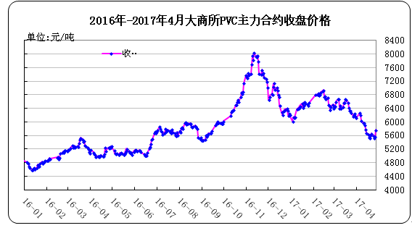

**大商所PVC主力合约数据**

单位：元/吨、手

|  |  |  |  |  |  |  |  |  |  |
| --- | --- | --- | --- | --- | --- | --- | --- | --- | --- |
| **日期** | **月份** | **开盘价** | **最高价** | **最低价** | **收盘价** | **结算价** | **成交量** | **持仓量** | **增仓** |
| 17-04-21 | 1709 | 5615 | 5745 | 5615 | 5660 | 5685 | 206876 | 145532 | -24812 |
| 17-04-24 | 1709 | 5640 | 5670 | 5505 | 5600 | 5575 | 179946 | 144630 | -902 |
| 17-04-25 | 1709 | 5590 | 5660 | 5530 | 5535 | 5595 | 117900 | 143180 | -1450 |
| 17-04-26 | 1709 | 5545 | 5645 | 5505 | 5560 | 5575 | 194886 | 145486 | 2306 |
| 17-04-27 | 1709 | 5590 | 5780 | 5570 | 5770 | 5650 | 187372 | 143360 | -2126 |

## 2.3 重点PVC厂家价格

**2017年国内PVC厂家价格走势图**

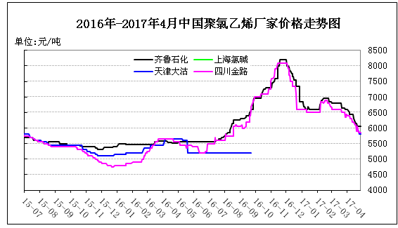

**国内重点PVC厂家价格**

单位：元/吨

|  |  |  |  |  |
| --- | --- | --- | --- | --- |
| **日期** | **齐鲁石化** | **上海氯碱** | **天津大沽** | **四川金路** |
| **S1000** | **WS1000** | **S1000** | **SG3-5** |
| 17-04-21 | 6050 |  | 5900 | 6050 |
| 17-04-24 | 6050 |  | 5900 | 5850 |
| 17-04-25 | 6050 |  | 5800 | 5850 |
| 17-04-26 | 6050 |  | 5800 | 5850 |
| 17-04-27 | 6050 |  | 5800 | 5850 |

## 2.4 国内PVC现货市场价格

**2017年国内PVC市场价格走势图**

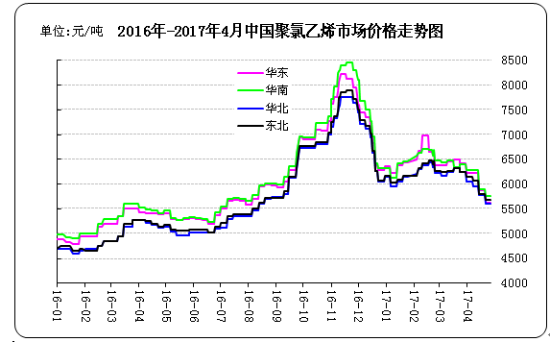

**国内电石法PVC市场价格**

单位：元/吨

|  |  |  |  |  |
| --- | --- | --- | --- | --- |
| **日期** | **华东** | **华南** | **华北** | **东北** |
| 17-04-21 | 5580-5680 | 5730-5800 | 5500-5650 | 5650-5700 |
| 17-04-24 | 5580-5680 | 5730-5800 | 5500-5650 | 5650-5700 |
| 17-04-25 | 5580-5680 | 5730-5800 | 5500-5650 | 5650-5700 |
| 17-04-26 | 5580-5680 | 5730-5800 | 5500-5650 | 5650-5700 |
| 17-04-27 | 5580-5680 | 5730-5800 | 5500-5650 | 5650-5700 |

## 2.5 国际PVC市场价格

**2017年国际PVC价格走势图**

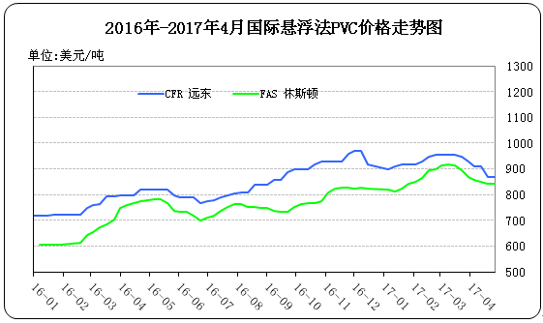

**国际PVC市场价格**

单位：美元/吨

|  |  |  |
| --- | --- | --- |
| **地区** | **CFR 远东** | **FAS 休斯顿** |
| 17-04-05 | 909-911 | 855-865 |
| 17-04-12 | 909-911 | 845-855 |
| 17-04-19 | 869-871 | 840-850 |
| 17-04-26 | 869-871 | 840-850 |

# 三、相关产品

## 3.1 原油

**2017年国际原油期货价格走势图**

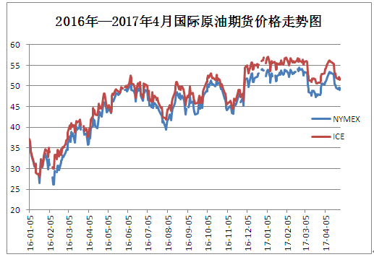

说明：1.NYMEX：美国纽约商品交易所西德州轻原油期货价格

2.ICE：英国伦敦洲际交易所布伦特原油期货价格

**国际原油期货价格**

单位：美元/桶

|  |  |  |
| --- | --- | --- |
| **时间** | **NYMEX** | **ICE** |
| 17-04-21 | 49.62 | 51.96 |
| 17-04-24 | 49.23 | 51.60 |
| 17-04-25 | 49.56 | 52.10 |
| 17-04-26 | 49.62 | 51.82 |
| 17-04-27 | 48.97 | 51.44 |

## 3.2 乙烯

**2017年国际乙烯单体市场价格走势图**

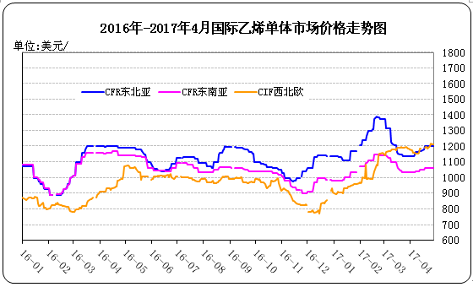

**国际乙烯单体价格**

单位：美元/吨

|  |  |  |  |
| --- | --- | --- | --- |
| **日期** | **CFR东北亚** | **CFR东南亚** | **CIF西北欧** |
| 17-04-21 | 1204-1206 | 1059-1061 | 1186.00-1191.00 |
| 17-04-24 | 1204-1206 | 1059-1061 | 1202.50-1207.50 |
| 17-04-25 | 1204-1206 | 1059-1061 | 1216.50-1221.50 |
| 17-04-26 | 1204-1206 | 1059-1061 | 1209.50-1214.50 |
| 17-04-27 | 1204-1206 | 1059-1061 | 1208.50-1213.50 |

## 3.3 EDC

**2017年国际EDC市场价格走势图**

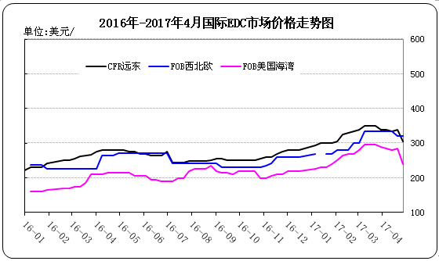

**国际EDC市场价格**

位：美元/吨

|  |  |  |  |
| --- | --- | --- | --- |
| **日期** | **CFR远东** | **FOB西北欧** | **FOB美国海湾** |
| 17-04-06 | 339-341 | 333-337 | 280-290 |
| 17-04-13 | 334-336 | 333-337 | 275-285 |
| 17-04-20 | 339-341 | 318-322 | 280-290 |
| 17-04-27 | 304-306 | 318-322 | 235-245 |

## 3.4 VCM

**2017年国际VCM市场价格走势图**

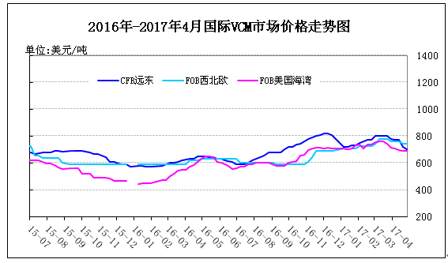

**国际VCM市场价格**

单位：美元/吨

|  |  |  |  |
| --- | --- | --- | --- |
| **日期** | **CFR远东** | **FOB西北欧** | **FOB美国海湾** |
| 17-04-06 | 769-771 | 758-762 | 700-710 |
| 17-04-13 | 769-771 | 758-762 | 690-700 |
| 17-04-20 | 719-721 | 743-747 | 685-695 |
| 17-04-27 | 699-701 | 743-747 | 685-695 |

## 3.5电石

**2017年国内电石市场价格走势图**

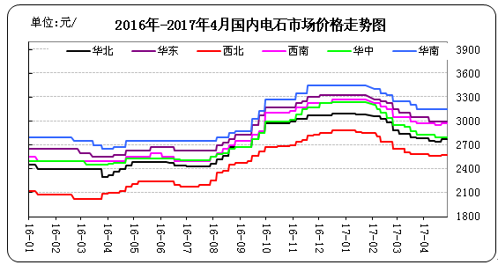

**国内电石市场价格**

|  |  |  |  |  |  |  |  |
| --- | --- | --- | --- | --- | --- | --- | --- |
| **日期** | **东北地区** | **华北地区** | **华东地区** | **西北地区** | **西南地区** | **华中地区** | **华南地区** |
| 17-04-21 | 2880-2930 | 2650-2900 | 2950-3050 | 2480-2680 | 2900-3050 | 2700-2900 | 3100-3200 |
| 17-04-24 | 2880-2930 | 2650-2900 | 2950-3050 | 2480-2680 | 2900-3050 | 2700-2900 | 3100-3200 |
| 17-04-25 | 2880-2930 | 2650-2900 | 2950-3050 | 2480-2680 | 2900-3050 | 2700-2900 | 3100-3200 |
| 17-04-26 | 2880-2930 | 2650-2900 | 2950-3050 | 2480-2680 | 2900-3050 | 2700-2900 | 3100-3200 |
| 17-04-27 | 2880-2930 | 2650-2900 | 2950-3050 | 2480-2680 | 2900-3050 | 2700-2900 | 3100-3200 |

# 专题：宏观统计数据

　　2017年1-3月份，商品房销售面积29035万平方米，同比增长19.5%，增速比1-2月份回落5.6个百分点。其中，住宅销售面积增长16.9%，办公楼销售面积增长52.9%，商业营业用房销售面积增长35.6%。商品房销售额23182亿元，增长25.1%，增速回落0.9个百分点。其中，住宅销售额增长20.2%，办公楼销售额增长67.9%，商业营业用房销售额增长49.3%。3月末，商品房待售面积68810万平方米，比2月末减少1745万平方米。其中，住宅待售面积减少1643万平方米，办公楼待售面积增加3万平方米，商业营业用房待售面积减少84万平方米。

　　2017年3月份，全国居民消费价格总水平同比上涨0.9%。其中，城市上涨1.0%，农村上涨0.6%;食品价格下降4.4%，非食品价格上涨2.3%;消费品价格下降0.1%，服务价格上涨2.7%。一季度，全国居民消费价格总水平比去年同期上涨1.4%。3月份，全国居民消费价格总水平环比下降0.3%。其中，城市下降0.3%，农村下降0.4%;食品价格下降1.9%，非食品价格上涨0.1%;消费品价格下降0.5%，服务价格上涨0.1%。

　　3月末，广义货币(M2)余额159.96万亿元，同比增长10.6%，增速分别比上月末和上年同期低0.5个和2.8个百分点;狭义货币(M1)余额48.88万亿元，同比增长18.8%，增速分别比上月末和上年同期低2.6个和3.3个百分点;流通中货币(M0)余额6.86万亿元，同比增长6.1%。一季度净投放现金301亿元。

更多精彩敬请关注：[中华商务网](http://www.chinaccm.com/)

返回本期目录